

ПУБЛИЧНЫЙ ОТЧЕТ

ЛЫСЬВЕНСКОЙ ТЕРРИТОРИАЛЬНОЙ ОРГАНИЗАЦИИ
ПРОФЕССИОНАЛЬНОГО СОЮЗА РАБОТНИКОВ
НАРОДНОГО ОБРАЗОВАНИЯ И НАУКИ РОССИЙСКОЙ ФЕДЕРАЦИИ

2023 год

План
№
 |  | страница
1 | Организационная работа | 3
2 | Социальное партнерство и колдоговорная работа | 5
3 | Правозащитная работа | 10
4 | Работа с молодыми педагогами, содействие профессиональному  и творческому развитию педагогических работников | 11
5 | Работа по организационно-финансовому укреплению организации. | 17
6 | Охрана труда и оздоровление членов Профсоюза | 29
7 | Информационная работа | 34

I. Организационная работа
В 2023 году муниципальная система образования представлена следующими организациями, подведомственными управлению образования: 6 дошкольных образовательных комплексов, 7 комплексов общеобразовательных школ, 2 учреждения дополнительного образования: Дворец детского ( юношеского ) творчества, Спортивная школа и 3 другие : Центр научно-методического обеспечения, 1 ППО Управления образования и 1 ППО ветеранов педагогического труда.
Произошло сокращение количества организаций, в которых имеются члены профсоюза, ввиду:
1) оптимизации сети образовательных организаций дополнительного образования детей ( Детская школа искусств передана в культуру)
На конец 2022-2023 учебного года в образовательных организациях работает в Дошкольных образовательных учреждениях – 478 человек, в средних общеобразовательных учреждениях - 800 человек, в дополнительных образовательных учреждениях – 166 человек, в других - 11 человек . Всего работающих – 1455 человек. Из них - 829 педагогов. В сравнении с аналогичным периодом прошлого года в отчетном периоде наблюдается уменьшение числа педагогических кадров (уменьшение количества педагогических работников на 65 чел.).
Всего в школах обучается - 9134 ученика. Воспитанников в детских садах – 3259 человек.
В дополнительном образования Общая численность занимающихся - 2994 воспитанника
Лысьвенская территориальная организация профсоюза работников народного образования и науки РФ объединяет 285 членов профсоюза, что на 42 человека меньше, чем в 2022 году. Среди них - 278 человек работающих и 7 человек - неработающих пенсионеров. Общее количество первичных профсоюзных организаций 18. Количество профорганизаций снизилось на 1, т.к. Детская школа искусств переведена в отдел культуры. Охват профсоюзным членством всех работающих в ОО составляет – 19,4 %. В состав горкома профсоюза входят председатели первичных профсоюзных организаций всех образовательных учреждений Лысьвенского городского округа. Замена профсоюзных лидеров произошла в 2 организациях ( МАДОУ Детский сад № 39 и МАУ ДПО ЦНМО).
В рамках проведения Года педагога и наставника краевой комитет Профсоюза направлял материалы для информирования всех работников образования о деятельности Профсоюза, проведения мотивационной работы.
Основные направления работы профсоюза:
* правовая работа;
* мотивация профсоюзного членства;
* социальное партнерство;
* информационная работа;
* социальная защита
* финансово-организационная работа.
В территориальной организации профсоюза произошло значительное сокращение , многие работающие пенсионеры закончили свою педагогическую деятельность. Люди не пишут заявление на удержание профсоюзных взносов после возвращения по уходу на индексацию пенсии. Объясняют это тем, что они не писали заявление о выходе из профсоюза, и поэтому писать вновь не собираются. Некоторые говорят, что не знали о том, что надо писать заявление вновь. Причиной снижения профсоюзного членства так же является недоверие профсоюзу, что ничего не получают от профсоюза и так же финансовые проблемы. Мотивация профсоюзного членства – достаточно большая и острая проблема. Изменилась обстановка в стране, в семье. Люди видят материальные блага, но не всегда могут поехать в Пермь всей семьей на спектакль, балет, концерт, на отдых. Очень затратно, даже в плане на приобретение билетов на автобус для всей семьи.
Задачи на ближайшую перспективу:
*Интенсивная работа по приему новых членов профсоюза в образовательных организациях Лысьвенского городского округа.
*Продолжение работы с председателями ППО по цифровизации учета и отчетности в Профсоюзе через программу 1С , присоединение к бонусной программе «Профкардс».
04 сентября 1985 года. За успехи, достигнутые трудящимися города в хозяйственном и культурном строительстве, значительный вклад в обеспечение победы над немецко-фашистскими захватчиками в Великой Отечественной войне и в связи с 200-летием со дня основания город Лысьва, Пермской области ,награжден Орденом «Знак Почета».
Постановлением Президиума Межгосударственного Союза Городов - Г'ероев №139 от 07 ноября 2016 года. За выдающиеся, заслуги перед Отечеством, мужество, массовый трудовой героизм, проявленный жителями города Лысьва в борьбе с фашисткими захватчиками, и в ознаменование 71-й годовщине окончания Второй мировой войны Лысьва удостоена почетного международного звания «Город Трудовой Доблести и Славы». В сентябре 2023 г. была установлена Стелла, на мероприятие пришли лысьвенцы с семьями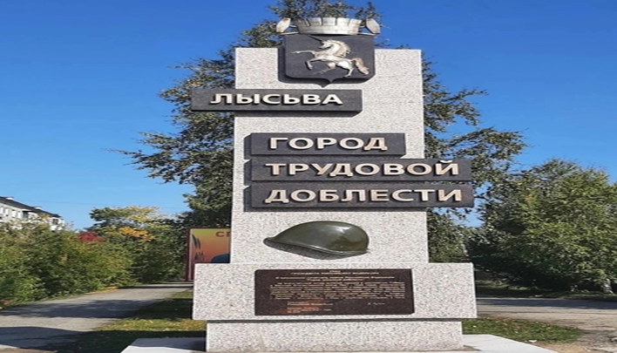
В рамках проведения Года педагога и наставника краевой комитет Профсоюза направлял материалы для информирования всех работников образования о деятельности Профсоюза, проведения мотивационной работы.
Задачи на ближайшую перспективу:
*Интенсивная работа по приему новых членов профсоюза в образовательных организациях Лысьвенского городского округа.
*Продолжение работы с председателями ППО по цифровизации учета и отчетности в Профсоюзе через программу 1С , присоединение к бонусной программе «Профкардс».
II.Социальное партнерство и колдоговорная работа
Социальное партнерство в системе образования – важная сфера в социальной жизни, требующая от партнеров четких и открытых связей, обмена информацией и совместных планов на будущее. Система социального партнерства строится на основе заключения и реализации территориального отраслевого Соглашения и коллективных договоров образовательных учреждений.
В январе 2021 года заключено СОГЛАШЕНИЕ « О взаимодействии в области социально-трудовых отношений в муниципальном образовании « Лысьвенский городской округ» на 2021 -2023 годы». Дополнительным соглашением оно продлено до 31 декабря 2026 года. Договаривающиеся стороны : Координационный Совет организаций профсоюзов Лысьвенского городского округа, представляющий интересы работников, объединение работодателей г.Лысьвы « Клуб директоров « Бизнес – Контакт», представляющие интересы работодателей, администрация Лысьвенского городского округа. Стороны заключили Соглашение для согласования интересов по вопросам регулирования трудовых и иных непосредственно связанных с ними отношений. Стороны считают повышение уровня жизни населения и создание условий для реализации прав граждан на достойный труд, эффективную занятость, рост реальной заработной платы, безопасность рабочего места, защиту трудовых и социальных прав приоритетными целями настоящего Соглашения. На заседании трехсторонней комиссии были рассмотрены вопросы по разделу « Оплата труда» в 2023 г., «Проведение оценки рабочих мест по условиям труда, в том числе в муниципальных бюджетных учреждениях» ( доклад председателя территориальной организации Профсоюза образования Маишевой О.В.), «Деятельность контрольно - надзорных органов за соблюдением трудового законодательства и выполнение трехстороннего Соглашения по разделу « Социальная защита молодежи» « Организация и финансовое обеспечение мероприятий по оздоровлению и отдыху детей в 2023 г», « О взаимодействии сторон социального партнерства с учреждениями профессионального образования по вопросам подготовки кадров, целевой прием». Вопросы организации работы по охране труда, обеспечению жизнедеятельности учреждений, а также оздоровления работников и их детей периодически рассматриваются на президиумах Лысьвенской территориальной организации, совещаниях руководителей образовательных учреждений, председателей первичных профсоюзных организаций.
Продолжается работа по взаимовыгодному сотрудничеству с социальными партнерами, с руководителями образовательных организаций: с городской библиотекой, Лысьвенским культурно - досуговым центром, городской поликлиникой, Театром Драмы, Лысьвенским металлургическим заводом, ЛысьваНефтемаш и другими учреждениями. Действует пакет необходимых Соглашений и коллективных договоров.
Главным инструментом осуществления социального партнерства является Коллективный договор. Он регулирует вопросы оплаты и условий труда, организации отдыха, предоставления социальных льгот и гарантий работникам. Коллективные договоры действуют в 11 образовательных учреждениях. (64 %). Нарушений по выполнению КД не наблюдалось. Обращений и жалоб от работников не поступало. Неурегулируемых разногласий, возникших в ходе коллективных переговоров – нет. Прошли уведомительную регистрацию в Министерстве промышленности и торговли 9 организаций ( 53 %). Нет Коллективного договора в таких организациях, где имеются члены профсоюза – ДДЮТ, МБОУ « Школа ОВЗ», МАОУ « СОШ 3», МАДОУ « Детский сад № 21». Коллективный договор находится в работе.
С 15.04.2023 по 31.05.2023 г. проходило рейтинговое голосование по отбору общественных территорий и дизайн - проектов благоустройства Лысьвенского городского округа. Цель проекта – сделать город комфортнее для жителей, повысить индекс качества городской среды. Вовлечь граждан в процесс благоустройства города. Активно включились в данный проект педагоги ЛГО и члены профсоюза в качестве волонтеров. 2023 год - это год больших решений и изменений, год разработки и утверждения комплексного плана развития округа, год строек и входа в большие проекты. В системе Образования за 2022-2023 год открыта новая школа в Канабеках, закончен первый этап ремонта Невидимковской школы, разработана проектно-сметная документация для капитального ремонта школы № 17. Точка Роста в МАОУ «СОШ №3», открыт медицинский класс в лицее «ВЕКТОРиЯ», отремонтированы спортивные залы в двух школах, установлено прогулочное
В Лысьве члены профсоюза образования поддержали участие во Всемирном дне действий « За достойный труд» под девизом « Социальное партнерство - гарантия достойного труда!». Собрания в трудовых коллективах проведены, поддержаны лозунги, предложенные Общероссийским профсоюзом.
На заседаниях Президиума территориальной организации профсоюза ЛГО были рассмотрены вопросы:
* Об утверждении плана работы на 2023 год.
* Проведено заседание комитета профсоюза (пленума) по вопросам сметы доходов и расходов территориальной организации комитета профсоюза, размере отчисления членских профсоюзных взносов на осуществление деятельности краевой организации, а также «Об итогах Года корпоративной культуры».
* Об утверждении отчетов территориальной организации за 2022 год ( статистический отчет 1СП, отчет по коллективно-договорной кампании, финансовый отчет, отчет по Охране труда 19-ТИ)
* Участие в Первомайской акции профсоюзов в 2023 году под девизом « Солидарность трудящихся единство страны!»
* Об участии территориальной организации во Всероссийской акции профсоюзов в рамках Всемирного дня действий « За достойный труд» в 2023 г.
Проведена разъяснительная работа среди председателей первичных профсоюзных организаций о целях, задачах и формах участия в акции. В коллективах ОО прошли собрания с единой повесткой « Социальное партнерство - гарантия достойного труда». В профсоюзных уголках помещены информация о проведении акции, ее девиз и логотип.
Для руководства в работе получены и направлены в образовательные учреждения решения Совета по условиям и охране труда в Пермском крае от 16.06.2023:
- № 2 «О профилактике инфекций, передаваемых клещами (клещевого вирусного энцефалита, болезни Лайма) и природно-очаговых инфекций (ГЛПС, лептоспироза, туляремии) на промышленных предприятиях Пермского края»;
- № 3 «О производственном травматизме при работе на высоте»;
- № 4 «О несчастных случаях на производстве в результате транспортных происшествий»;
- № 5 «О травматизме и безопасности труда при работе в ограниченных и замкнутых пространствах».
С целью разъяснения основных положений нового Порядка аттестации педагогических работников организаций, осуществляющих образовательную деятельность ГАУ ДПО «Институт развития образования Пермского края» при поддержке Министерства образования и науки Пермского края провел 10 октября 2023 года совещание «Особенности применения нового Порядка аттестации педагогических работников организаций, осуществляющих образовательную деятельность». В совещании приняла участие председатель Лысьвенской территориальной организации и члены аттестационной комиссии. Вопросы охраны труда отражены в коллективных договорах учреждений .
Вопросы обучения и проверки знаний требования охраны труда постоянно на контроле профсоюзного комитета. В декабре 2023 года направлена заявка в Крайком на 15 человек для обучения уполномоченных по Охране труда.
Рассмотрения трудовых споров, связанных с нарушением законодательства по охране труда, невыполнения коллективных договоров и соглашений зафиксировано не было. Обращения членов профсоюза о нарушении их прав при проведении медицинских осмотров не поступало.
В октябре 2023 г. в трех образовательных организациях ( СОШ 2, ДОУ 38 и ДДЮТ) проведена Общепрофсоюзная тематическая проверка по соблюдению законодательства Российской Федерации при определении и изменении учебной нагрузки педагогических работников образовательных организаций, оговариваемой в трудовом договоре, а также при подготовке педагогическими работниками отчетной документации при реализации основных общеобразовательных, основных профессиональных и дополнительных общеразвивающих программ.
Основной целью проведения Общепрофсоюзной тематической проверки было выявление, предупреждение и устранение нарушений Российской Федерации и иных нормативных правовых актов, содержащих нормы трудового права. Проверка проводилась профкомом территориальной организации совместно со специалистами Управления образования ЛГО. Материалы направлены в Краевую организацию Общероссийского Профсоюза.
В соответствии с Положением о проведении первенства города по футболу среди производственных коллективов и учебных заведений, в зачет Спартакиады 2022 -2023г, в целях популяризации футбола в г. Лысьва и привлечения молодых спортсменов к здоровому образу жизни, сборная команда Управления образования приняла участие в соревнованиях по футболу. Команда Управления образования заняла --4 --место.
В целях популяризации легкой атлетики и здорового образа жизни, при поддержке Профсоюза образования Лысьвенской территориальной организации, сборная команда педагогов Управления образования приняла участие в проведении первенства города по легкой атлетике в зачет Спартакиады среди 14 команд Лысьвенского городского округа. Так же в зимний период прошли соревнования среди мужских и женских команд по волейболу, баскетболу, по теннису и лыжным гонкам. Руководитель образовательной организации возлагает конкретные обязанности по обеспечению охраны труда на заместителя и других работников образовательной организации, включив указанные обязанности в должностные инструкции. Утвержденные руководителем должностные инструкции и приказ доводятся до каждого соответствующего работника под роспись при приеме на работу или назначении на новую должность. А также на членов комиссии по охране труда и уполномоченных возлагаются определенные обязанности в соответствии с Положением о комиссии по охране труда. Особое внимание обращается на работу по улучшению условий и охраны труда, профилактике производственного и детского травматизма, подготовке и повышению квалификации работников по вопросам охраны труда, информационному обеспечению данного направления.
Терроризм в настоящее время стал одним из наиболее опасных вызовов безопасности общества. В преддверии проведения экзаменов, праздничных и торжественных выпускных мероприятий проблема безопасности образовательных организаций и учреждений особенно актуальна. 28 апреля 2023г Академия УМО провела профессиональный семинар «Антитеррор-2023:безопасность и антитеррористическая защищенность образовательной организации» . Всем образовательным организациям было направлено оповещение о проведении данного семинара. Во всех школах и детских садах проведены учения для детей на случай возникновения такой ситуации, в присутствии представителей МЧС.
. Аттестация рабочих мест по условиям труда проведена и завершена в 2023 году в 15 образовательных учреждениях.
Во всех образовательных учреждениях города установлены пожарные сигнализации и тревожные кнопки. Трудовых споров, связанных с нарушением законодательства по охране труда, невыполнения колдоговоров и соглашений по охране труда нет.
За 2023 год отремонтированы спортивные залы СОШ № 3 и Школы ОВЗ. Общая финансовая поддержка 4, 2 млн. рублей. Благоустроена площадка перед школой № 7 на сумму 19 млн. рублей. Выполнен ремонт помещений и санузлов в 4-х детских садах и одной СОШ на сумму 5 млн. рублей.
. Ежегодно 7 октября во Всемирный день действий «За достойный труд!» профсоюзы проводят акции в защиту законных прав и интересов трудящихся. Приоритетными задачами профсоюзных организаций являются достойная заработная плата работников, безопасные условия труда, развитие социального партнёрства и расширение возможностей объединения в профсоюзы для всех категорий трудящихся. Центральным событием стал агитационный пробег в рамках Всероссийской акции. Он прошел по маршруту « Пермь – Губаха – Александровск – Березники - Пермь». Колонна сделала остановку в Лысьве, у Стеллы, посвященной городу трудовой доблести. От Лысьвенской территориальной организации были представители ДОУ 39
Вопросы охраны труда отражены в коллективных договорах учреждений .
« Об участии Лысьвенской территориальной организации Общероссийского Профсоюза образования в Первомайской акции профсоюзов в 2023 году». На пленарном заседании Лысьвенской территориальной организации слушали председателя территориальной организации Маишеву О.В. об участии в Первомайской акции профсоюза в 2023 году . Ознакомились с Постановлением президиума Пермского краевого союза организаций профсоюзов « Пермский крайсовпроф» от 20.02. 2023 года № 1 – 4 « О задачах профсоюзных организаций по подготовке и проведению 1 Мая – Дня международной солидарности трудящихся, праздника Весны и Труда и постановления Исполнительного комитета Общероссийского Профсоюза образования от 29.03.2023 № 15. Постановили принять участие в Первомайской акции профсоюзов в 2023 году под девизом « Солидарность трудящихся – единство страны!» Довели решение об участии Профсоюза в Первомайской акции профсоюзов до первичных профсоюзных организаций и обсудили вопросы защиты социально- трудовых прав в группах профактива , в мессенджерах и в группах профактива в профсоюзных социальных сетях. В результате Первомайской акции приняли участие все образовательные организации- школы и детские сады, организации дополнительного образования. Пусть в этот первый майский день ласковое солнце осветит вашу жизнь и вдохновит на новые трудовые свершения. Желаем вам мира, бодрого и радостного настроения, вечной весны в душе и мирного неба над головой! С такими пожеланиями коллектив Центра Научно- Методического Обеспечения выложили ролик « Праздник Весны и Труда»
#цнмолысьва #коллективцнмо. Данный ролик посмотрели 1158 человек.

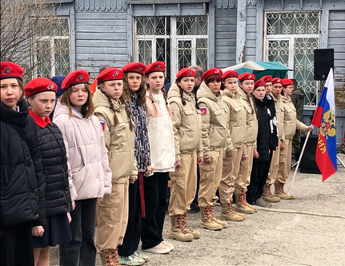
1 Мая наш город впервые встречал Эшелон Победы. На перроне для зрителей была организована концертная программа с участием творческих коллективов КДЦ. Мероприятие, которое собрало людей от мала до велика. Мы благодарны нашим предкам - лысьвенцам, которые воевали на фронте и трудились в тылу. В этом мероприятии приняли участие большинство жителей нашего города. Члены профсоюза# "Золотая Рыбка" Лысьва МБДОУ "д/с 17" выложили фото детей, которые приняли участие в концерте. Акция «Окна Победы» стартовала с 1 мая по всей России. Лысьвенцы присоединились ! Акция проводиласьв формате флешмоба. #окнаПобеды2023 #окна_победы
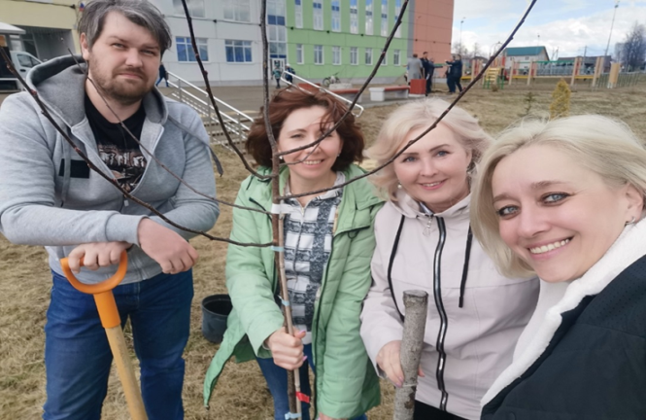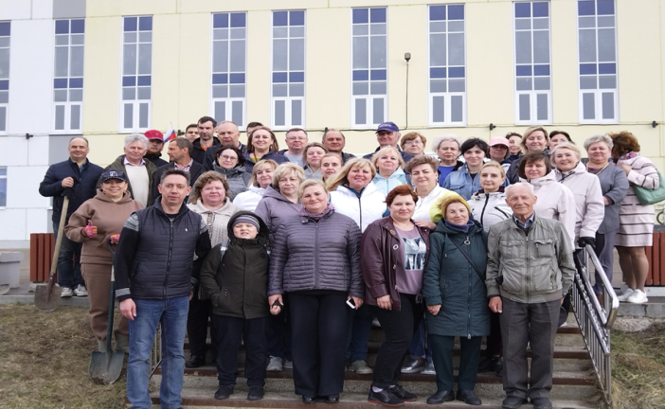
Первомай – праздник с трудовым настроем. В честь Первомая директорский корпус образовательных учреждений и председатель территориальной организации профсоюза Маишева О.В. посадили аллею педагогов. Двадцать именных яблонь с именем Рудольф будут украшать территорию Лицея « ВекторИя». Приняли участие в посадке 100 человек. Проблемы кадрового обеспечения имеют место в образовательных организациях Лысьвенского городского округа. Не хватает педагогов русского языка, математики, физики, химии, английского языка, учителей начальных классов. В целях привлечения новых молодых кадров директорский корпус, во главе с начальником Управления образования и кадровый отдел , председатель территориальной организации профсоюза ( 40 человек) Маишева О.В. в апреле посетили Красноуфимский педагогический колледж, где было заключено Соглашение о социальном партнерстве.
III. Правозащитная работа
Внештатный правовой инспектор труда Лысьвенской территориальной организации профсоюза работников народного образования и науки РФ совместно с членскими организациями проводили правозащитную работу в рамках уставной деятельности по следующим направлениям.
Нормотворческая и аналитическая деятельность (мониторинг законодательства регионального и муниципальных уровней; подготовка предложений в нормативные правовые акты; проведение экспертизы нормативно правовых актов образовательных учреждений;
Контроль за соблюдением законодательства в Лысьвенской территориальной организации Профсоюза работников народного образования и науки Российской Федерации состоит из 1 внештатного инспектора в лице председателя территориальной организации и из 13 уполномоченных по Охране труда ППО, а также 13 комиссий образовательных учреждений по трудовым спорам. С участием внештатного правового инспектора было проведено 10 проверок работодателей на предмет соблюдения ими трудового законодательства и иных нормативных правовых актов, содержащих нормы трудового права, из них 8 комплексных; 2 тематических местных, из них 2 совместно с представителями прокуратуры, 3 совместно с органами, осуществляющими управление в сфере образования.
Была проведена Общероссийская профсоюзная проверка по соблюдению учебной нагрузки на педагогов в 3-х образовательных учреждениях, совместно со специалистами Управления образования (ДДЮТ, ДОУ 38, СОШ 2).
Также проведена проверка совместно с прокуратурой, по соблюдению охраны труда в 16 образовательных учреждениях после того, как получили травму работники. В ходе проверок были просмотрены коллективные договоры, локальные нормативные акты (Правила внутреннего трудового распорядка, Положения об оплате труда, документы, устанавливающие порядок обработки персональных данных работников, и т.п.), трудовые договоры, дополнительные соглашения к трудовым договорам, журналы и пр.При проведении проверок внимание обращалось на: соблюдение процедур при подготовке, разработке, заключению коллективных договоров, внесению в них изменений и дополнений, пролонгации сроков действия, а также учету мнения представителями работников; соблюдение определенных законодательством процедур и сроков по подготовке, разработке, принятию локальных нормативных актов (ЛНА), включая согласование и учёт мотивированного мнения представителями Профсоюза; наличие обязательных документов (локальных нормативных актов и пр.) в системе кадрового делопроизводства;
Значимых нарушений законодательства, при проведении проверок выявлено не было. В трудовых договорах указаны: полный объем учебной нагрузки, размеры стимулирующих выплат, виды компенсационных выплат, размер выплат за сложность предмета. Жалоб на неисполнение условий отраслевых соглашений, коллективных договоров не поступало. Должностная инструкция оформлена в соответствии с трудовым договором. Имеется Положение о стимулирующих .
В течение года председатель ТО профсоюза принимал участие в работе комиссий , комиссии конкурса профессионального мастерства « Учитель года – 2023»,
* комиссии по распределению стимулирующих выплат руководителям образовательных организаций *комиссии по аттестации руководителей и кандидатов на должность руководителей образовательных организаций.
* комиссии по утверждению на награждение педагогов.
* комиссии по принятию решения о признании (либо отказе в признании)
*является членом городской трехсторонней комиссии
В прошедшем году финансирование осуществлялось стабильно, заработная плата педагогическим работникам выплачивалась своевременно и в полном объеме в сроки, установленные коллективными договорами. На заседании Президиума Пермской краевой организации подведены итоги ежегодного конкурса « Лучший внештатный правовой инспектор труда 2022 года». В соответствии с положением о конкурсе Пермской краевой организации Профессионального союза работников народного образования и науки Российской Федерации комиссия подвела итоги конкурса «Лучший правовой инспектор труда 2022 года» и определила победителя и лауреатов. Председатель Лысьвенской территориальной организации Маишева О.В. заняла 3 место.
14 июня 2023 года в Лысьвенском городском округе работала комплексная бригада Пермского крайсовпрофа. Представители отраслевых краевых профсоюзных организаций встречались с коллективами организаций округа и председателями профсоюзных территориальных организаций. Прошла встреча с главой муниципального округа, его заместителем, координатором трехсторонней комиссии по регулированию социально - трудовых отношений.
IV. Работа с молодыми педагогами, содействие профессиональному
и творческому развитию педагогических работников
В январе 2023 года закончился Муниципальный этап Всероссийского конкурса
« Учитель года – 2023».
Цель конкурса: выявление, поддержка талантливых и творчески работающих педагогических работников, содействие их профессиональному росту, повышение социального статуса педагогических работников и престижа учительского труда. Задачи конкурса: выявление талантливых педагогов, их поддержка и поощрение; содействие самореализации и непрерывному личностному развитию и профессиональному мастерству педагогов; выявление и распространение инновационной педагогической деятельности; формирование нового педагогического мышления; содействие росту профессионального мастерства педагогических работников. Участник конкурса, член профсоюза , учитель СОШ « Школа для детей с ограниченными возможностями здоровья».
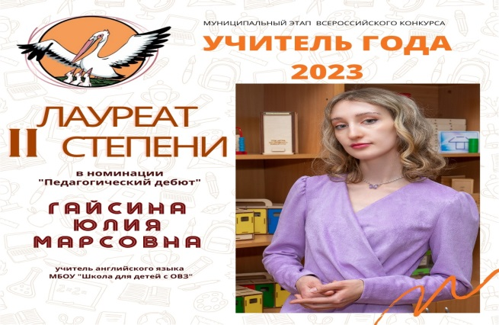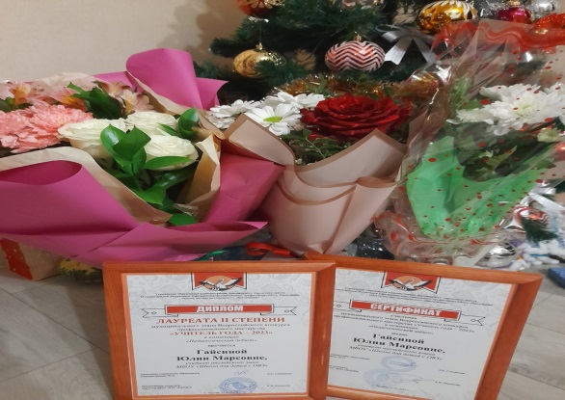
Самая многочисленная номинация « Наставническая пара»: за звание лучших боролись восемь тандемов( 4 школьных и 4 дошкольных). В группе « Педагогический дебют» семь конкурсантов, в группе « Специалист в области воспитания: классный руководитель» пять конкурсантов. Номинации «Педагог дошкольного образования: воспитатель групп раннего возраста» и « Специалист социально - психологической службы: педагог - психолог» . Итого в конкурсе педагогического мастерства приняли участие 35 человек. Из них 8 - члены профсоюза. В номинации « Наставническая пара» Тазикаева Сюмбель Хикматовна (председатель ППО) и Пупкова Наталья Викторовна, член профсоюза (3 место МАДОУ « Детский сад № 26»), Солохина Полина Евгеньевна (зам. председателя ППО СОШ 7), Кирякина Дарья Сергеевна (Лицей ВекторИя), номинация « Педагогический дебют» Гайсина Юлия Марсовна, член просоюза (Школа для детей с ОВЗ), Юдина Мария Витальевна ( председатель ППО МАОУ СОШ 3), Лобашова Ульяна Сергеевна, член профсоюза ( ДДЮТ), Михайлова Анастасия Олеговна, член профсоюза (МАДОУ «Детский сад N 26») .
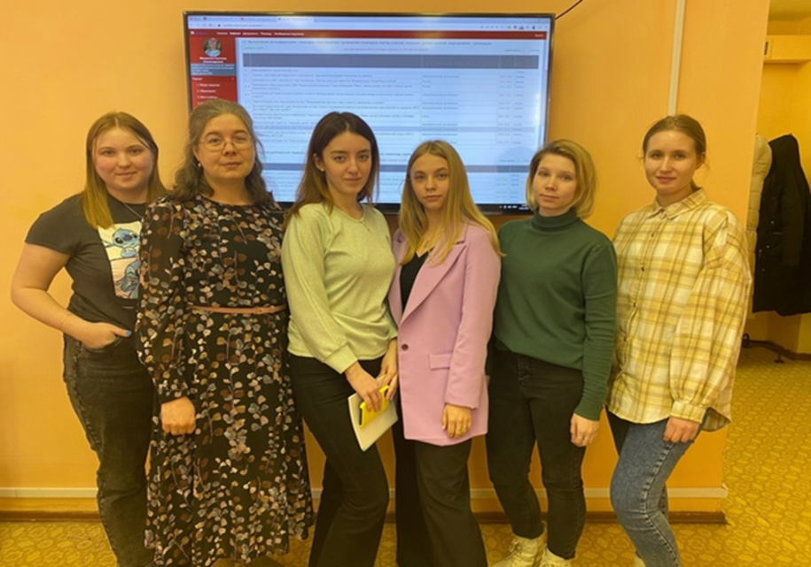
14 марта 2023 г. молодые педагоги образовательных организаций города приняли участие в практикуме "Аттестация педагогических работников: с чего начать?"
В деятельностной форме педагоги из МАДОУ "Детский сад №39" МО "ЛГО", МАОУ "Лицей "ВЕКТОРиЯ", МБОУ "СОШ № 7" знакомились с алгоритмом подготовки к аттестации, разбирались с содержательным компонентом материалов.
Старший методист и ответственный за аттестацию в МАУ ДПО "ЦНМО", ознакомила с проектом Порядка проведения аттестации педагогических работников организаций, осуществляющих образовательную деятельность.
▶квалификационная категория "педагог-методист"
▶квалификационная категория "педагог-наставник"
▶единые подходы в стране к наставнической и методической работе
▶единое образовательной пространство
▶новый системный инструмент для повышения качества образования
▶повышение гарантии закрепляемости молодых кадров
▶освоение новейших педагогических и информационных технологий опытными учителями
В апреле учителя «ШКОЛЫ МОЛОДОГО ПЕДАГОГА "ПЕРСПЕКТИВА" встретились со специалистами Молодёжного центра Лысьвы, которые не только рассказали о возможностях молодёжи летом, но и поделились собственными впечатлениями от участия в форумах различного уровня: Краевой молодёжный форум "Пермский период"; Молодёжный форум ПФО «iВолга» ivolgaforum.ru, Кластер «Таврида. АРТ» new.tavrida.art. Специалисты Молодёжного центра донесли до молодых педагогов что форумы - это опыт, впечатления, личностный рост и отличный повод для знакомства с другими интересными людьми. #МолодежьЛысьвы #нужные_люди #молодежь59
В первых числах апреля 2023 г. на территории Лысьвенского городского округа проходило большое мероприятие - фестиваль "Мы в цифре"! ". На участие в данной площадке заявилось 26 педагогов из: МБДОУ «Детский сад № 11»,МАДОУ «ЦРР - Детский сад № 21» МО «ЛГО»,МАДОУ «Детский сад № 39» МО «ЛГО», МАОУ «Лицей «ВЕКТОРиЯ», МБОУ «СОШ № 2 с УИОП»,МБОУ «СОШ № 6»,МБОУ «СОШ № 16 с УИОП»,МБОУ «Школа для детей с ОВЗ»,МАОУ «Гимназия №4 им.братьев Каменских» г.Пермь. Активными участниками муниципального IT-фестиваля стали 145 педагогических работников из всех детских садов и школ ЛГО. Муниципальный IT-фестиваль прошел в гибридном формате. Заочная площадка "Полезная "цифра" - 29 участников. Очная площадка "А у нас в школе..." - 46 участников, 27 экскурсоводов. Очная площадка " Онлайн-площадка "Цифра "вне урока" - 6 выступающих, 200 просмотров. Спасибо молодым педагогам,которые поделились свои опытом работы в «цифре», за эмоциональные выступления и применимый опыт!
Педагог МАОУ « СОШ № 3» М.В.Юдина ( председатель ППО) выступила на площадке « Цифра» вне уроков» с занятием « под углом», А.С.Шепшина ( ЦНМО) с темой « Интерактивная игра на платформе Genially как инструмент внеурочного занятия»
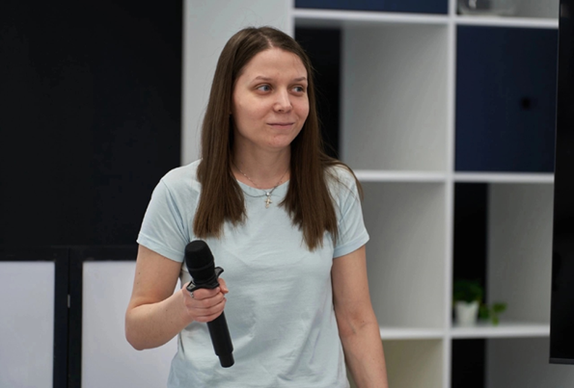
Активный участник Школы молодых педагогов, группы Росмолодежь – Олексейчук Анастасия, заместитель председателя первичной профсоюзной организации МБОУ « СОШ № 7». Это амбициозный человек, который работает учителем трудов у мальчиков . Анастасия - притяжение молодежи, с ней никогда не соскучишься, сегодня она пишет проект, завтра едет на форум, послезавтра изготавливает, что-то полезное на благо нашего города. За 2022 побывала на форуме iВолга, ШУМ, также она является активным участником всех тренингов и конкурсов и всех мероприятий города.Участвовала в качестве волонтера в форуме "Территория смыслов». В качестве участника на этом же форуме и уже вместе с командой смогли выиграть грант на 1,5 млн на реставрацию исторических мест в нескольких городах России. Стала соавтором проекта" Инклюзивный лагерь МИР 18 +" А также вошла в команду проекта выигранного в рамках конкурса Фонда Губернатора Пермского края: написала проект на творческом акселераторе Таврида. АРТ.#МолодежьЛысьвы #нужные_люди #молодежь59
Педагоги МБОУ « СОШ № 6»активно участвовали в работе площадок фестиваля! Первой такой площадкой была очная площадка "А у нас в школе...", на которой педагоги школы проводили экскурсию по кабинетам, оснащенным современным цифровым оборудованием! Знакомство с техническими возможностями интерактивной панели: рисование, разделение экрана, работа с несколькими документами, полноценная операционная система и возможность использования интернет-ресурсов. Обзор онлайн-сервисов для работы с интерактивной панелью: сервисы для создания интерактивных игр и заданий UMAIGRA, интерактивные плакаты для планирования работы PADLET, облако слов в качестве рефлексии. Сайты для уроков математики: GeoGebra, MathWay, РешуОГ. Вводная игра "Собери пазл" как способ интересно узнать тему урока. Практическая работа с электронными микроскопами. Знакомство с техническим обеспечением школы (ноутбуки, планшеты, интерактивная панель); Работа с интерактивной панелью: приложение-таймер, приложение для создания интерактивных заданий, работа с текстом и графикой, работа с диаграммами, использование виртуальных инструментов измерения.

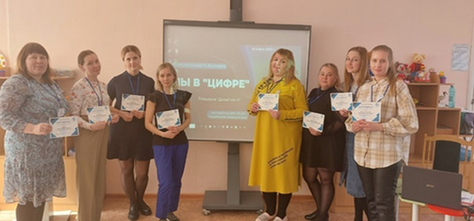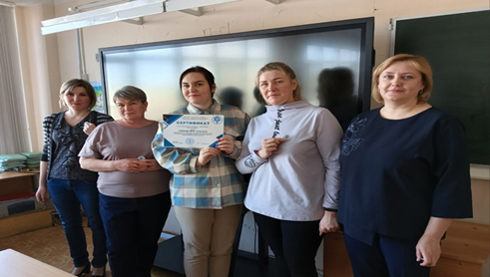Молодые педагоги, члены первичной профсоюзной организации МБОУ « СОШ 6», организовали экскурсию и приняли участие в ней, а именно: председатель школы молодых педагогов,Кулаева Екатерина Сергеевна, учитель математики; Шпилевская Елена Алексеевна, учитель физики; Светлана Александровна, учитель биологии; Павлова Лия Александровна, учитель информатики; Якушева Анастасия Николаевна, учитель ИЗО; Титова Вероника Эдуардовна, учитель химии.
Педагоги МАДОУ « Детский сад № 26» , члены профсоюза Юлия Вячеславовна Барышева и Анастасия Владимировна Чебыкина продемонстрировали опыт создания интерактивных фотографий и плакатов в облачном серсервисе "Genial".Учитель - логопед « Школы для детей с ОВЗ» Юлия Гайсина, член профсоюза, рассказала об использовании в работе интерактивной панели для детей с системным недоразвитием речи и подсказала образовательные сайты.
Акция «Мой первый учитель» проходила в России. Миссия акции – поблагодарить педагогов за их труд и укрепить связь поколений. Для участия нужно было сделать фото или видео со своим первым учителем, и выложить в соцсети с хештегом #МойПервыйУчитель. Мой первый учитель Шистерова Вера Ивановна, МБОУ "СОШ № 7", г. Лысьва, Пермский край. А теперь и первый учитель моего сына Тюленёва Егора. Спасибо большое, Вера Ивановна, вы самый лучший учитель. От души благодарю за терпение и чуткость души, за искреннее понимание и необходимую помощь, за верные знания и великие напутствия, за чудесные советы и Вашу поддержку. Такие слова говорили сами педагоги своим первым учителям.
3 марта - 200 лет со дня рождения великого педагога, писателя, основоположника научной педагогики в России Ушинского Константина Дмитриевича. В соответствии с Планом работы тематического Года педагога и наставника, объявленного в РФ ( учрежден указом Президента РФ в 2022 г) и в нашем Профсоюзе ( Постановление Исполнительного комитета Профсоюза от 28.11.2022 г. № 14-5 , с 1 февраля – 3 апреля 2023 года прошла Всероссийская Акция Общероссийского Профсоюза образования « Читаем К.Д.Ушинского». Акция проводилась при поддержке Министерства просвещения РФ. Цель Акции - способствовать привлечению большего числа участников к вдумчивому и творческому осмыслению педагогического наследия классиков российской педагогики, была достигнута. Педагоги-методисты ЦНМО поговорили про основные педагогические идеи Константина Дмитриевича. Поиграли в интеллектуальную игру «Константин Ушинский – флагман педагогики» в формате "Своя игра", в рамках которой вспомнили: основные высказывания, которые отражают его взгляды на воспитание и обучение; устремления молодого педагога и проведённые преобразования в педагогике; русские поговорки; произведения К. Д. Ушинского для детей. Педагоги МБОУ « СОШ № 7» , « МАОУ « СОШ 3», МАУ ДПО « ЦНМО», МАДОУ « Центр развития ребенка « Детский сад № 21», присоединились и приняли активное участие в Акции. #читаемушинского.
Первого апреля в ДДЮТ( Дворец детского (юношеского) творчества) прошло ответственное мероприятие - V муниципальный родительский форум "О самом важном простыми словами". Детские сады и школы приняли активное участие. Прошла благотворительная ярмарка, работали несколько площадок: Ярмарка отцов "Папа может", КИБЕРбезопасность, Киноурок для родителей "Первое дело" "Тёрки" /Учитель, ученик, родитель, Профориентационная игра-площадка "Лысьве - быть!", Работа этой площадки была посвящена вопросам профориентации. Новшество этого года - команда каждой школы должна была рассказать об одном из предприятий Лысьвы. Участники площадки получили подробную информацию о шести предприятиях нашего города, а их намного больше! Мифы о благотворительности, Организация волонтёрской деятельности, Интеллектуальная игра "КЛАССные родители". Работа этой площадки была посвящена вопросам профориентации. Новшество этого года - команда каждой школы должна была рассказать об одном из предприятий Лысьвы. Участники площадки получили подробную информацию о шести предприятиях нашего города, а их намного больше! Талантливые педагоги и отзывчивые родители, не жалеющие ни времени, ни сил на сотрудничество с детским садом или школой, смогли поделиться своими мнениями, пожеланиями. Организована благотворительная торговля: дети и взрослые принесли свои поделки, а все желающие за символическую плату смогли приобрести товар. Деньги были направлены онкобольным детям. Представители благотворительного фонда "Берегиня" доступно рассказали о своей деятельности. Участники узнали о механизме работы фонда, рассказали о перспективе развития волонтёрства. Наградили активных родителей за помощь школам и детским садам. Форум завершился интеллектуальной игрой родительских команд. #родительскийфорум
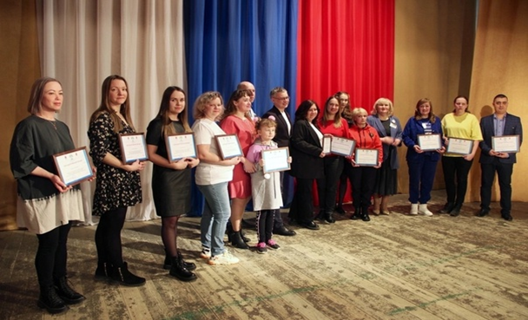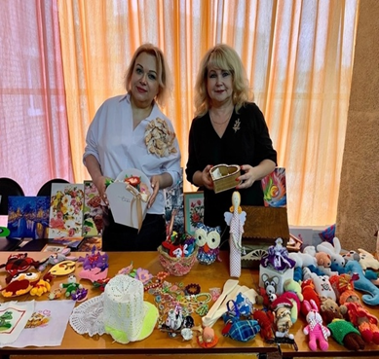В середине мая команда Школы молодого педагога "Перспектива" принимала участие в спортивно-активно-креативно-позитивной игре "Дорогой Единорога". 6 часов, 23, 902 шага, 16,7 км... А ещё отгадывание морзянки, поиск кодов, знакомство со строителями набережной, которые любезно одолжили бинокль, задачки про вероятность, танец у школы № 3.....и много всего того, что не ожидали...молодые педагоги, набравшиеся смелости выйти на ДОРОГУ ЕДИНОРОГА #молодыепедагогиЛГО #Школамолодогопедагога
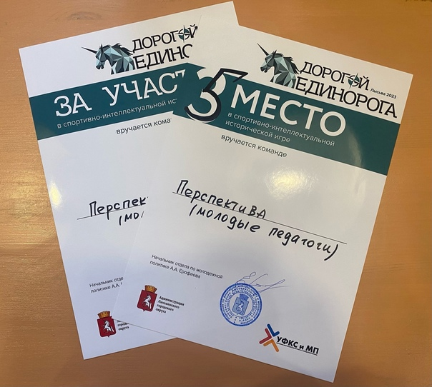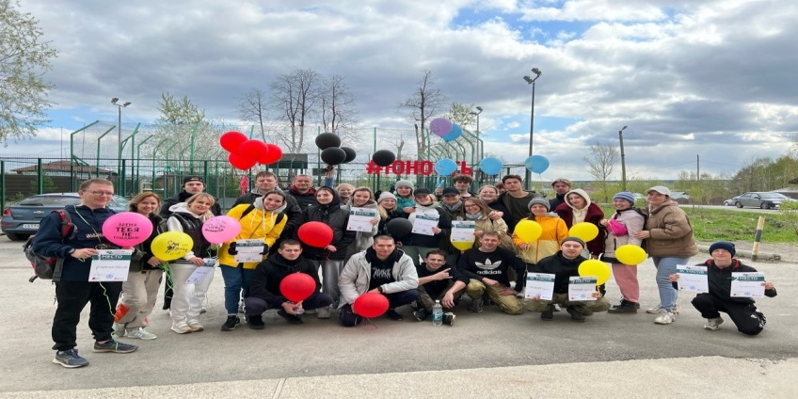
▶ Фраза «Умеешь работать – умей и отдыхать» придумана не зря. Поскольку работа без отдыха – это прожигание жизненных сил, ведущее к полному истощению. А мы должны быть в ресурсе!
В рамках реализации краевого проекта « Коворкинг-центр совета молодых педагогов « Старт в профессию»- 2023 прошла установочная целевая сессия « Все реально». От Лысьвенской молодежи приняла участие Лобашова Ульяна Сергеевна, член профсоюза Дворца детского и юношеского творчества», активный участник всех мероприятий.

V. Работа по организационно-финансовому укреплению организации.
5.1. Работа выборных органов. Делопроизводство в организации.

В 2023 году проведено 7 заседаний президиума : о награждении профсоюзного актива в честь 75-летия Крайкома, утверждение плана профкома в год педагога и наставника,о проведении Всемирного дня охраны труда и др. Проведено 3 заседания комитета профсоюза (пленума) по вопросам об исполнении сметы доходов и расходов комитета профсоюза Лысьвенской организации за 2022 г., о размере отчислений членских профсоюзных взносов на осуществление деятельности органов Лысьвенской организации профсоюза; об утверждении основных показателях сметы доходов и расходов Лысьвенской территориальной организации на 2024 год, а также «О деятельности профсоюзных организаций, направленной на повышение престижа педагогической
профессии в рамках Года педагога и наставника», о проведении отчетно-выборной кампании в 2024 году.
5.2. Обучение, методическая помощь, кадровое укрепление.
Методическая работа, обучение профсоюзных кадров и актива проводились на краевом уровне, а также в отдельных территориях по их приглашению. Проведены краевые семинары-совещания : семинар для бухгалтеров территориальных организаций, обучение вновь избранных председателей, уполномоченных по охране труда и руководителей образовательных организаций по охране труда в связи с изменениями в законодательстве РФ, с получением сертификата.
Для руководителей образовательных организаций ежемесячно предлагаются бесплатные вебинары Академии УМО по актуальным вопросам организации управленческой деятельности (в рамках партнерского взаимодействия краевого комитета профсоюза с Академией УМО).
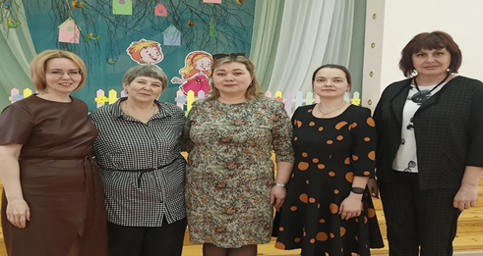
В марте молодые педагоги и директор ОО, члены профсоюзной первичной организации МАДОУ « Детский сад № 26» ( директор Долгих Н.П и воспитатель Пупкова Н.В.), приняли участие в XIX Всероссийской конференции и стажировке "Наставничество - фундамент творческой педагогики" в г. Ульяновск. Воспитатели увидели и прочувствовали как легко, интересно и результативно можнорганизовать деятельность с детьми. Захватывающие лекции замечательного педагога-исследователя Татьяны Александровны Сидорчук, кандидата педагогических наук; раскрытие секретов технологии ОТСМ-ТРИЗ в практических показах способов работы с детьми; представление уникального опыта работы педагогов детского сада "Волгарик" г. Ульяновск, мастер-классы и тренинги с участниками со всех уголков России.
В рамках реализации краевого проекта « Коворкинг-центр совета молодых педагогов « Старт в профессию»- 2023 прошла установочная целевая сессия « Все реально». От Лысьвенской молодежи приняла участие Лобашова Ульяна Сергеевна, член профсоюза Дворца детского и юношеского творчества», активный участник всех мероприятий.
С 19 апреля по 22 апреля 2023 года в онлайн пространстве для обучения, общения и творчества, Профсоюз образования Пермского края совместно с Советом молодых педагогов Пермского края, региональным общественно-профессиональным объединением «Наставники», при поддержке Министерства образования и науки Пермского края, Лысьвенской территориальной организации Общероссийского профсоюза образования, научно-методическом сопровождении Государственного автономного учреждения дополнительного профессионального образования «Институт развития образования Пермского края проводил ХI Форум молодых педагогов Пермского края «Учитель, которого ждут».

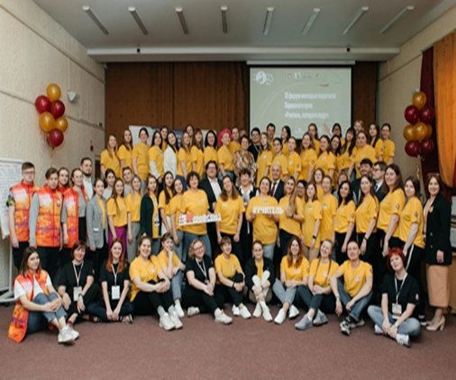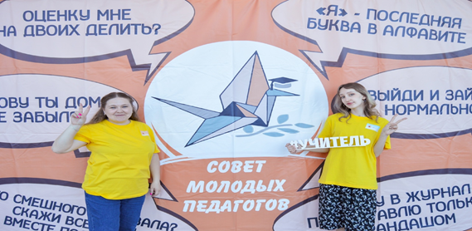
Форум направлен на развитие гражданской активности молодых педагогических работников, рост их профессионального мастерства, знакомство с приоритетными проектами системы образования Пермского края, укрепление Советов молодых педагогов. Форум проводился в рамках реализации регионального плана Года педагога и наставника. В очном формате на базе регионального учебного центра Профсоюзов и детского технопарка «Кванториум Фотоника» молодые педагоги снова учились у мастеров, были и форсайт-сессия, и нетворкинг, узнали, как справляться с эмоциональным выгоранием и создавать визуальный контент, перенимали лучшие практики патриотического воспитания, говорили о стандарте наставничества начинающих педагогических кадров и многом другом. От Лысьвенского городского округа, приняли участие члены профсоюза, молодые педагоги от МАУ ДПО « ЦНМО», Шепшина Анастасия( дистанционно), от МАДОУ « Детский сад № 21»» Бушмелева Евгения и от МБОУ « Школа для детей с ОВЗ» Гайсина Юлия( очно) . В режиме онлайн 2 дня и в очном формате 2 дня - 60 спикеров, 135 участников, 64 часа мастер- классов.. Новые знакомства и крутые идеи, заряд невероятными положительными эмоциями! Творческое погружение. Такие впечатления привезли участники форума.

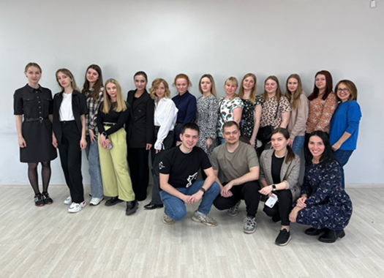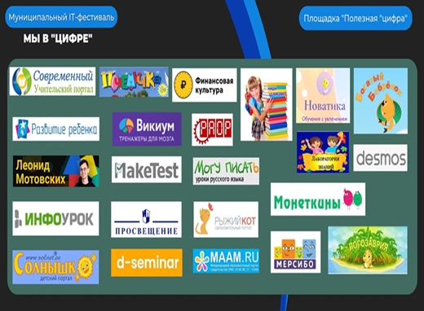

В марте 2023 года состоялся IV краевой Форум цифровых технологий "Все в Digital". В рамках мероприятия лучшие спикеры России и Пермского края представляли современные тренды и ориентиры цифрового развития образования в России и в мире. Спикером от Лысьвы выступила Митрофанова Елена, специалист ЦНМО. Главная цель форума – объединение и распространение опыта внедрения современных цифровых технологий в образовательный процесс, изучение инноваций, новых трендов и новейших интеллектуальных разработок для осуществления цифровой трансформации образования в Пермском крае. Форум прошел в гибридном формате – очном (450 человек) и дистанционном (количество участников не ограничено). Место проведения: МАОУ «Фроловская средняя школа «Навигатор» (Пермский район, с. Фролы)

МУНИЦИПАЛЬНЫЙ IT- ФЕСТИВАЛЬ "МЫ В "ЦИФРЕ"
В первых числах апреля 2023 г. на территории Лысьвенского городского округа проходило большое мероприятие - фестиваль "Мы в цифре"! ". На участие в данной площадке заявилось 26 педагогов из: МБДОУ «Детский сад № 11»,МАДОУ «ЦРР - Детский сад № 21» МО «ЛГО»,МАДОУ «Детский сад № 39» МО «ЛГО», МАОУ «Лицей «ВЕКТОРиЯ», МБОУ «СОШ № 2 с УИОП»,МБОУ «СОШ № 6»,МБОУ «СОШ № 16 с УИОП»,МБОУ «Школа для детей с ОВЗ»,МАОУ «Гимназия №4 им.братьев Каменских» г.Пермь. Активными участниками муниципального IT-фестиваля стали 145 педагогических работников из всех детских садов и школ ЛГО. Муниципальный IT-фестиваль прошел в гибридном формате. Заочная площадка "Полезная "цифра" - 29 участников. Очная площадка "А у нас в школе..." - 46 участников, 27 экскурсоводов. Очная площадка " Онлайн-площадка "Цифра "вне урока" - 6 выступающих, 200 просмотров. Спасибо молодым педагогам,которые поделились свои опытом работы в «цифре», за эмоциональные выступления и применимый опыт!
Педагог МАОУ « СОШ № 3» М.В.Юдина ( председатель ППО) выступила на площадке « Цифра» вне уроков» с занятием « под углом», А.С.Шепшина ( ЦНМО) с темой « Интерактивная игра на платформе Genially как инструмент внеурочного занятия»
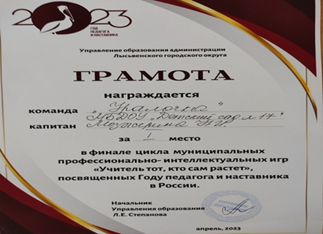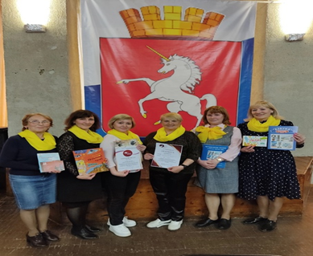
В марте во всех школах Лысьвенского городского округа прошла интеллектуально-профессиональная игра «Учитель тот, кто сам растет», посвященная году Педагога и наставника . В игре приняли участие учительские команды ОО . Вопросы были на разные темы: «Известные русские педагоги», «История лысьвенского образования», «Закон об образовании, «Лысьвенский кинофестиваль», «Лысьва – город трудовой доблести» и даже музыкальные. Доброжелательный настрой, позитив и соревновательный дух присутствовали на протяжении всей игры. Победители и призёры получили призы от Пермского краевого информационно-методического центра "Глобус". Благодарность педагогу - библиотекарю Пермского краевого информационно - методического центра « Глобус» Орловой Светлане Руслановне, за организацию выездной выставки – торговли.общеобразовательных учреждений с победой в финале цикла муниципальных профессионально – интеллектуальных игр, поздравляли команду Лицей « ВекторИя» за 1 место. Среди дошкольных образовательных 1 место занял МБДОУ Детский сад № 17 « Золотая рыбка».

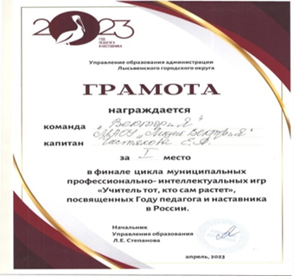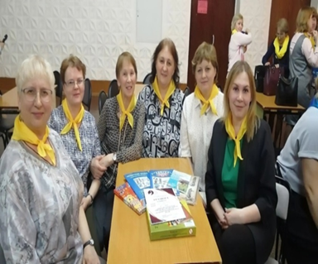

Ключевое событие года - VII краевая Зимняя экспедиционная школа начинающих педагогических работников «Здоровый учитель – здоровая нация» прошла в ноябре 2023 г. Мероприятие направлено на вовлечение совместной деятельности молодых педагогических работников и педагогов - наставников, рост профессионального мастерства, знакомство с приоритетами образования Пермского края, укрепление Советов молодых педагогов. Мероприятие проводилось в рамках реализации регионального плана Года педагога и наставника и Федерального проекта Общероссийского Профсоюза образования «Профсоюз – территория здоровья». Приняли участие в этом мероприятии педагоги МАДОУ « Детский сад № 26» Михайлова Анастасия , СОШ 16 Фахртдинова Динара , воспитатель ДОУ 21 Бушмелева и Школы ОВЗ Гайсина Юлия . Все участники Зимней экспедиционной школы получили Сертификаты.


ВСЕРОССИЙСКИЙ КОНКУРС «ВОСПИТАТЬ ЧЕЛОВЕКА»
Конкурс организован Минпросвещения России, Российский детско-юношеский центр при поддержке Общероссийского Профсоюза образования. Оператор - Институт изучения детства, семьи и воспитания.На протяжении нескольких лет «iВолга» является одним из самых популярных и масштабных форумов в стране. В 2023 году форум вновь прошел на гостеприимной самарской земле в 11 раз. Впервые в истории форумной кампании в организации и проведении образовательной и культурно-досуговой программы приняли участие все субъекты Приволжского федерального округа. Команда молодых педагогов, члены профсоюза из Лысьвы, побывала на Молодежном форуме Приволжского округа «iВолга 2023. Это Динара Фахртдинова, Мария Юдина и Юлия Гайсина.
В ноябре 2023 года состоялось обучения вновь избранных председателей первичных организаций Профсоюза, а также резерва на эти должности за счет средств Пермского крайсовпрофа в очном и онлайн режиме. От Лысьвенской территории профсоюза образования учебу прошли 4 человека- Мальцева А.Р, Чернышова Е.Р( СОШ 2 с УИОП) , Тазикаева С.Х ( МАДОУ « Д/С 26»), Панькова О.В. (МАДОУ « Д/С 39»)

VI. Охрана труда и оздоровление членов Профсоюза

Лысьвенская территориальная организация объединяет 18 первичных профсоюзных организаций, из общеобразовательных учреждений – 7, дошкольных образовательных учреждений – 6, учреждений дополнительного образования – 3, другие – 2.
Всего работающих – 1455 чел., из которых членов профсоюза – 287 человек.
Охват профсоюзным членством -18,8%

В год « Педагога и наставника » в школах прошел педсовет «Наставничество»: точки роста, перспективы и пути реализации. В настоящее время для многих образовательных организаций наставничество становится частью корпоративной культуры. Высокая эффективность наставничества объясняется его гибкостью, быстрой обратной связью и высокой степенью взаимодействия. На педсовете педагоги оценили практики наставничества, которые уже существуют в школе, определили способы материального и нематериального стимулирования педагогов, в СОШ № 2 с УИОП утвердили проект «Супервизия для педагогов».
Директор школы Наталья Леонидовна Селиванова получила благодарственное письмо за первое место в муниципальной акции "Самая заметная школа", которая была организована по инициативе сотрудников Госавтоинспекции и Управления образования администрации города Лысьвы на территории Лысьвенского городского округа, направленная на пропаганду световозвращающих элементов учащимися.
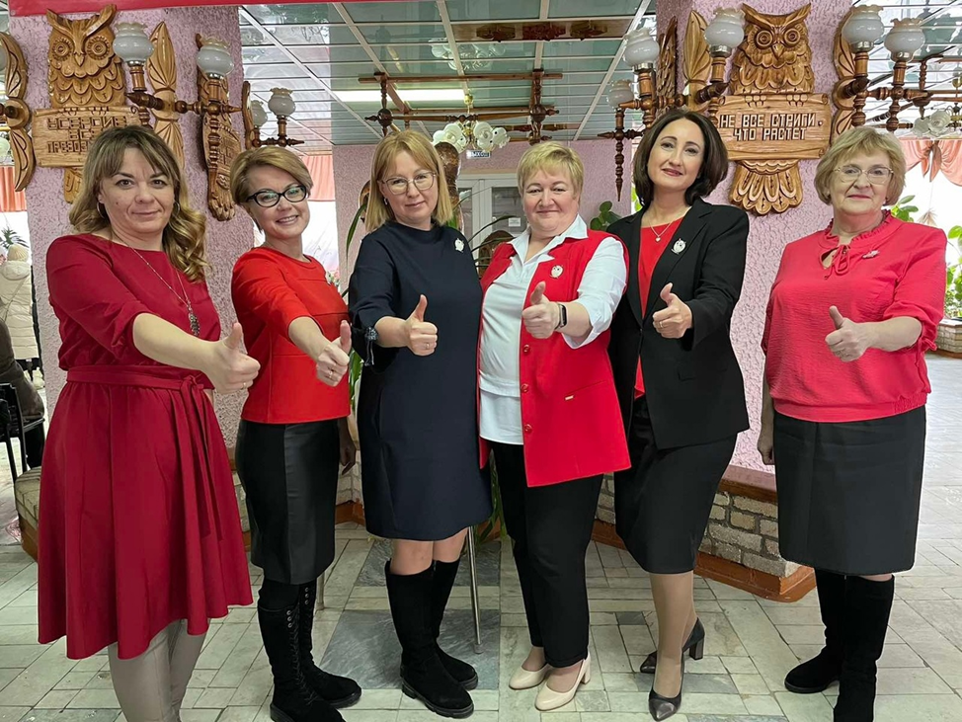
Приоритетным направлением деятельности профсоюза в 2023 году, по – прежнему, является работа по контролю за созданием и улучшением условий труда педагогических работников, технического и обслуживающего персонала учреждений образования, учащихся и воспитанников.
Используя профсоюзный контроль, как один из эффективных методов защиты членов Профсоюза, в рамках социального партнёрства, профсоюзные комитеты первичных профсоюзных организаций формируют у работодателей и работников понимание необходимости выполнения требований действующего законодательства охраны труда.
Положение о системе управления охраной труда имеются во всех образовательных учреждениях. Утверждены приказом руководителя. Педагоги ознакомлены с проведением занятий по физической культуре и инструкциями по охране труда во время занятий. Имеется номенклатура дел по охране труда, с которой можно ознакомиться на сайте каждого образовательного учреждения. Личных обращений и жалоб работников с неудовлетворительными условиями труда в территориальную организацию не поступало.
Во всех учреждениях ведется постоянный контроль за предоставлением льгот и компенсаций работникам, по результатам проведения Специальной оценки условий труда. Особых нарушений в ходе проведения этого мероприятия не было, увеличено количество освещения в кабинетах.
В учреждениях создана и работает Комиссия по рассмотрению несчастных случаев и детьми и взрослыми. В 2023 году произошло 2 несчастных случая с работниками в МБОУ « СОШ № 16 и УИОП» и МБОУ « Лицей « ВекторИя». Пострадали 2 человека. В результате этого прошла проверка Лысьвенской городской прокуратурой по данным образовательным учреждениям. Несчастных случаев с обучающимися и воспитанниками не было.
Реализовали право на возврат 20% страховых взносов ФСС только у образовательное учреждение ( МАДОУ « Детский сад № 27»).
Вопросы обучения и проверки знаний требования охраны труда постоянно на контроле профсоюзного комитета. В декабре 2023 года направлена заявка на 15 человек для обучения уполномоченных по Охране труда.
Рассмотрения трудовых споров, связанных с нарушением законодательства по охране труда, невыполнения коллективных договоров и соглашений зафиксировано не было. Обращения членов профсоюза о нарушении их прав при проведении медицинских осмотров не поступало.
Уполномоченные по охране труда и ответственные образовательных организаций осуществляют свою деятельность в соответствии с Трудовым кодексом РФ, Федеральным законом РФ № 10-ФЗ от 12.01 1996 года «О профессиональных союзах, их правах и гарантиях деятельности, отраслевыми (общероссийским, краевым) соглашениями, Положением об уполномоченном профсоюзного комитета по ОТ. В помощь председателям профсоюзных организаций и руководителям учреждений постоянно направляются материалы обучающих семинаров по охране труда, консультаций и т д. Оказывается методическая помощь со стороны территориальной организации председателям первичных профсоюзных организаций по созданию нормативно-правовой базы по охране труда.
В июне 2023 г. для руководителей и профсоюзного актива образовательных организаций г .Лысьва прошел обучающий семинар « Об изменениях в Законодательстве РФ об охране труда, вступившим в силу в 2022 и 2023 годах». Проводил семинар по охране труда Главный технический инспектор труда Пермской краевой организации профсоюза работников образования Залазаев А.И. Сорок человек из образовательных организаций прошли обучение и получили сертификаты .
Контроль за реализацией принятых на себя обязательств администрацией образовательных учреждений, осуществляется силами горкома Профсоюза совместно со специалистами Управления образования, комиссиями по Охране труда, ответственными по охране труда и в двух учреждениях приняты специалисты по охране труда. Вопросы охраны труда отражены в коллективных договорах учреждений .
Председатель Лысьвенской ТО принимает участие в работе трёхсторонней комиссии по регулированию социально-трудовых отношений в Лысьвенском городском округе. На одном из заседаний Координационного Совета и Трехсторонней комиссии председатель ТО профсоюза отчитывалась о проведении специальной оценки труда ( СОУТ) в образовательных учреждениях профсоюзных организаций с работодателями выстроена на принципах социального партнерства.
Профилактический визит отдела надзора и контроля в сфере трудовых отношений Государственной инспекции труда в Пермском крае, состоялся в марте онлайн. Начальник отдела разъяснила вопросы, касающиеся заключения, содержания и структуры коллективного договора, а также внесение изменений и дополнений в коллективный договор. На данном мероприятии присутствовали председатель Лысьвенской территориальной организации Профессионального союза работников народного образования и науки РФ Маишева О.В. , руководитель Центра научно-методического сопровождения Малахова К.В. и председатель первичной профсоюзной организации МАУ ДПО « ЦНМО» Кречетова Н.А.
В соответствии с Положением о проведении физкультурно - оздоровительного мероприятия « Игры ГТО» среди муниципальных служащих ЛГО, в апреле прошло такое мероприятие. Вручены золотой значек – члену профсоюза Каминскас Инне, серебрянные - Воецковой Г.А, Комягиной К.Ю, Малаховой К.В., бронзовые значки получили – Васильевых И.Л, Пушвинцев П.А., Бабина Е.Ю. Поздравляем Команду Управление образования. Лысьва с БРОНЗОЙ. Силу и выносливость продемонстрировали педагоги – спортсмены , чтобы пройти этапы традиционной 54 - й военизированной эстафеты, посвященной Дню защитника Отечества. Десять этапов, протяженностью 13,6 километров. Бег двух патрулей с муляжами автоматов, в противогазе, полоса препятствий – стометровка, бум, гранаты, мужчины – два километра с грузом пять килограммов, меткость стрельбы из пневматической винтовки. Но пройти все это – оказалось в радость.
В соответствии с Положением о проведении первенства города по футболу среди производственных коллективов и учебных заведений, в зачет Спартакиады 2022 -2023г, в целях популяризации футбола в г. Лысьва и привлечения молодых спортсменов к здоровому образу жизни, сборная команда Управления образования приняла участие в соревнованиях по футболу. Команда Управления образования заняла --4 --место.
В целях популяризации легкой атлетики и здорового образа жизни, при поддержке Профсоюза образования Лысьвенской территориальной организации, сборная команда педагогов Управления образования приняла участие в проведении первенства города по легкой атлетике в зачет Спартакиады среди 14 команд Лысьвенского городского округа. Так же в зимний период прошли соревнования среди мужских и женских команд по волейболу, баскетболу, по теннису и лыжным гонкам.
В мае 2023 года в соответствии с Календарным планом официальных физкультурных и спортивных мероприятий Лысьвенского городского округа, проводилась 88-я легкоатлетическая эстафета на приз газеты « Искра». Эстафета проводилась в соответствии с задачами – укрепление здорового образа жизни среди населения ЛГО, укрепления связей между поколениями и выявления сильнейших спортсменов. Команда Управления образования заняла IV место. Капитан команды: Невмержицкая Анастасия Владимировна, молодой учитель МАОУ «СОШ №3», член профсоюза.
С целью разъяснения основных положений нового Порядка аттестации педагогических работников организаций, осуществляющих образовательную деятельность ГАУ ДПО «Институт развития образования Пермского края» при поддержке Министерства образования и науки Пермского края провел 10 октября 2023 года совещание «Особенности применения нового Порядка аттестации педагогических работников организаций, осуществляющих образовательную деятельность». В совещании приняла участие председатель Лысьвенской территориальной организации и члены аттестационной комиссии.
28 апреля по инициативе Международной организации труда отмечается Всемирный день охраны труда. Настоящая тема является актуальной для каждого работника из года в год. Профсоюзы Лысьвенской территориальной организации работников образования приняли меры по профилактике и снижению рисков в целях борьбы с угрозой распространения гриппа. Организовано проведение вакцинации работников образовательных учреждений и участие в информационно - разъяснительной работе по проведению профилактических мероприятий через уголки Профсоюза, выступления на родительских собраниях, заседаниях профгруппы.
В Лысьве члены профсоюза образования поддержали участие во Всемирном дне действий « За достойный труд» под девизом « Социальное партнерство-гарантия достойного труда! Собрания в трудовых коллективах проведены, поддержаны лозунги . В Лицее проведена игра среди членов профсоюза,где участвовали 36 человек, « Я – нарушитель охраны труда». В профсоюзных уголках размещены листовки и информационные плакаты « О диспансеризации», о прививках от клещей», « Пожарная безопасность»
На заседаниях Президиума территориальной организации профсоюза ЛГО были рассмотрены вопросы:
- Об утверждении плана работы на 2023 год.
- Проведено заседание комитета профсоюза (пленума) по вопросам сметы доходов и расходов краевого комитета профсоюза, размере отчисления членских профсоюзных взносов на осуществление деятельности краевой организации, а также «Об итогах Года корпоративной культуры».
- Об утверждении отчетов территориальной организации за 2022 год ( статистический отчет 1СП, отчет по коллективно-договорной кампании, финансовый отчет, отчет по Охране труда 19-ТИ)
- Участие в Первомайской акции профсоюзов в 2023 году под девизом « Солидарность трудящихся – единство страны!»
- Об участии территориальной организации во Всероссийской акции профсоюзов в рамках Всемирного дня действий « За достойный труд» в 2023 г. Приоритетными задачами профсоюзных организаций являются достойная заработная плата, безопасные условия труда, развитие социального партнерства и расширение возможностей объединения в профсоюзы. Профсоюз образования ЛГО принял участие во Всероссийской акции профсоюзов в рамках Всемирного дня действий « За достойный труд» в 2023 году». Проведена разъяснительная работа среди председателей первичных профсоюзных организаций о целях, задачах и формах участия в акции. В коллективах ОО прошли собрания с единой повесткой « Социальное партнерство - гарантия достойного труда». В профсоюзных уголках помещены информация о проведении акции, ее девиз и логотип. Для руководства в работе получены и направлены в образовательные учреждения решения Совета по условиям и охране труда в Пермском крае от 16.06.2023:
- «О профилактике инфекций, передаваемых клещами (клещевого вирусного энцефалита, болезни Лайма) и природно-очаговых инфекций (ГЛПС, лептоспироза, туляремии) на промышленных предприятиях Пермского края»;
- «О производственном травматизме при работе на высоте»;
- «О несчастных случаях на производстве в результате транспортных происшествий»;
- «О травматизме и безопасности труда при работе в ограниченных и замкнутых пространствах».
- « Качество медицинского обслуживания жителей города. Доступность записи к узким специалистам»
Управление образования занимается организацией оздоровления работников, согласно Закона ПК «О санаторно-курортном лечении и оздоровлении работников бюджетной сферы». В результате было оздоровлено:
- в 2022 году 26 человек;
- в 2023 году 22 чел., оздоровились в санаториях Пермского края.
В соответствии с Программой «Профсоюз +» воспользовались данной программой:
- в 2022 году - 4 человека;
- в 2023 - 3 человека.
В октябре 2023 года от лица работников образования Лысьвенской территориальной организации профсоюза, было направлено письмо в исполнительный комитет партии « Единая Россия» с целью инициировать в Законодательном Собрании Пермского края внесение изменений в Закон Пермского края от 01.04.2015г.№ 461-ПК «Об обеспечении работников государственных и муниципальных учреждений Пермского края путевками на санаторно-курортное лечение и оздоровление» . Педагоги просили при выделении путевки принимать во внимание общий стаж работы в системе образования муниципалитета и снять ограничения по средней зарплате в 50 тысяч рублей, т.к большинство педагогов работает на 2 ставки.
В марте коллектив МАУ ДПО "ЦНМО" устроил для себя образовательно-экскурсионную программу. При поддержке Территориальной организации профсоюза работников образования и науки РФ, педагоги посетили мастер-класс «Вязовский чудо-пряник» в г. Кунгур. Побывали Кунгурском историко-архитектурном и художественном музее-заповеднике – одном из старейших на Урале, а именно Музей истории купечества.
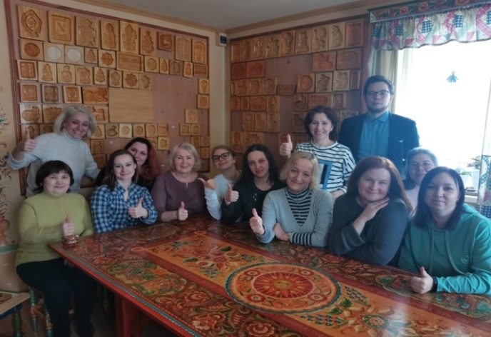

В апреле месяце в Перми состоялась торжественная церемония награждения участников V краевого фестиваля « Весна театральная – 2023». В этом фестивале, нынче посвященному 300-летию Перми, пятый раз приняли участие дети детского сада № 39, под руководством музыкального руководителя, председателя первичной профсоюзной организации, Ларисы Викторовны Носковой. Постановка « Пришел солдат со службы» детского сада № 39 в направлении « Драматический театр, по мнению экспертной группы, признана лучшей.
С 15 мая по 25 мая проходит регистрация на муниципальное мероприятие в формате «Флешмоб» «Здоровье в порядке – спасибо зарядке!». Цель: пропаганда среди детей и подростков здорового образа жизни и развитие интереса к физической культуре и спорту.Участники- воспитанники дошкольных образовательных организаций Лысьвенского городского округа, обучающиеся 1-5-х классов образовательных организаций Лысьвенского городского округа. Мероприятие проводилось в рамках реализации подпрограммы «Профилактика алкоголизма, наркомании и токсикомании в Лысьвенском городском округе» муниципальной программы «Обеспечение общественной безопасности Лысьвенского городского округа» в 2023 году, во исполнение программы «Десятилетие детства в России» на 2018-2027 годы и национального проекта «Образование».
Педагогический этнофест «На берегах Камы» прошел в мае. Елена Павловна Митрофанова, старший методист ЦНМО, содержательный лидер краевого цифрового форума и Ванесса Авазжановна Алиева, учитель школы 2, финалист муниципального этапа конкурса «Учитель года» провели 5 дней на теплоходе в сообществе педагогов Пермского края. Программа была составлена так, что все дни для учителей прошли ярко и познавательно. На борту теплохода были организованы тематические мастер-классы, педагогические мастерские народных промыслов, педагогические гостиные, песенные вернисажи, танцевальные флешмобы, игры, тренинги, коллективные творческие дела, консультации врачей, интересные встречи с педагогическом сообществом Татарстана и Удмуртии. В Чайковском участники рейса встретились с министром образования и науки Пермского края и в формате живого диалога обсудили с Раисой Алексеевной Кассиной развитие сферы образования в Пермском крае, а также особый образ пермского учителя. Мероприятие приурочено к Году педагога и наставника.
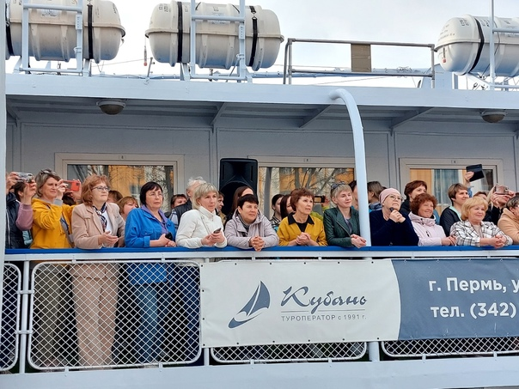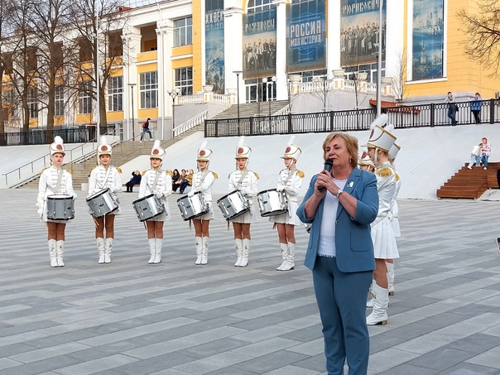
Учителя на образовательной смене «Мастера воспитания» усовершенствовали форматы работы со школьниками и с молодёжью, научились создавать интерактивы, которые заинтересуют подрастающее поколение. Коллеги открыли для себя новые знания, которые, уверены, будут применять в новом учебном году.
Неформальная встреча молодых педагогов состоялась в мае, в Лысьвенском театре драмы им. Анатолия Савина (социальный партнер). В театральной атмосфере за игрой, для которой потребовалась хорошая память, логика и немного везения . Представители школы молодого педагога "Перспектива" приняли участие в интеллектуальной игре "Театральный мозгоклюй". Молодые педагоги соревновались в знаниях о театре, культуре, музыке и искусстве. Данный проект реализуется при поддержке Фонда грантов губернатора Пермского края.
Команда победителей получила в подарок билеты на премьеру спектакля "ТО САМОЕ".

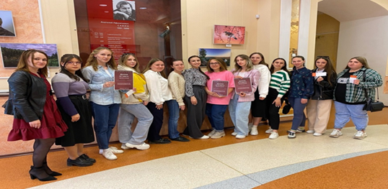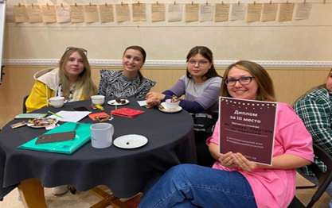
КВЕСТ " НОВОЕ ПОКОЛЕНИЕ ВЫБИРАЕТ ЗДОРОВЬЕ"
В преддверии Дня охраны труда в 2023 году, рекомендаций Общероссийского Профсоюза образования в образовательных организациях проходил квест. Главная цель Квеста - формирование ценностного отношения педагогов к своему здоровью, пропаганда здорового образа жизни через игровую деятельность.
Мероприятие проводилось в рамках реализации подпрограммы «Профилактика алкоголизма, наркомании и токсикомании в Лысьвенском городском округе» муниципальной программы «Обеспечение общественной безопасности Лысьвенского городского округа» в 2023 году и национального проекта «Образование». Командам необходимо было набрать наибольшее количество баллов, выполнив задания на станциях: «Интеллектуальная», «Карусель здоровья», «Всё по три», «Привычка», «Спортивный крокодил», «Народная мудрость», «Проверь свои лёгкие» . Организована выставка – конкурс рисунков учащихся образовательных учреждений.
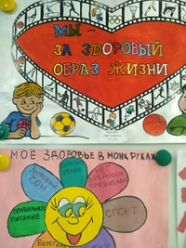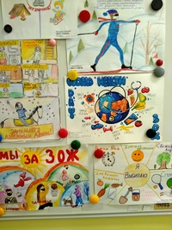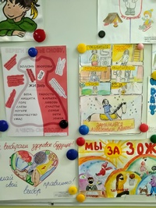
В МБОУ « Лицей ВекторИя» председатель ППО Кильдибекова Ирина Игоревна организовала игру по охране труда « Играя, я учусь! Учусь , играя!». В игре приняли участие 7 команд, 36 педагогов, 3 члена жюри. Содержание игры включало 4 блока – пожарная безопасность, первая помощь, санитарные нормы и охрану труда. Победители получили сладкие призы. Сделали ролик #всемирныйденьохранытруда.
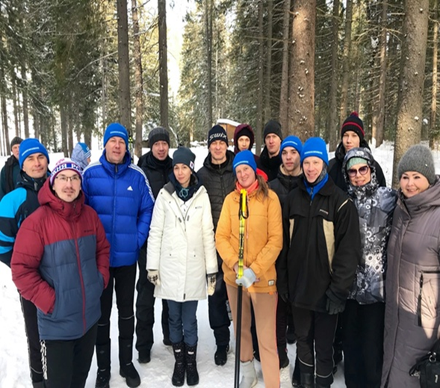

Силу и выносливость продемонстрировали педагоги – спортсмены , чтобы пройти этапы традиционной 54 - й военизированной эстафеты, посвященной Дню защитника Отечества. Десять этапов, протяженностью 13,6 километров. Бег двух патрулей с муляжами автоматов, в противогазе, полоса препятствий – стометровка, бум, гранаты, мужчины – два километра с грузом пять килограммов, меткость стрельбы из пневматической винтовки. Но пройти все это – оказалось в радость.

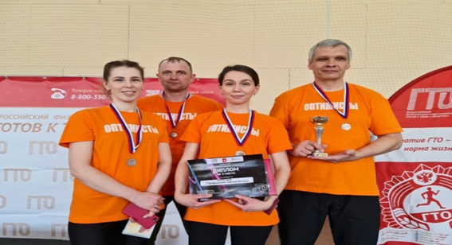

В целях популяризации легкой атлетики и здорового образа жизни, при поддержке Профсоюза образования Лысьвенской территориальной организации, сборная команда педагогов Управления образования приняла участие в проведении первенства города по легкой атлетике в зачет Спартакиады среди 14 команд Лысьвенского городского округа. Так же в зимний период прошли соревнования среди мужских и женских команд по волейболу, баскетболу, по теннису и лыжным гонкам.
В мае 2023 года в соответствии с Календарным планом официальных физкультурных и спортивных мероприятий Лысьвенского городского округа, проводилась 88-я легкоатлетическая эстафета на приз газеты « Искра». Эстафета проводилась в соответствии с задачами – укрепление здорового образа жизни среди населения ЛГО, укрепления связей между поколениями и выявления сильнейших спортсменов. Команда Управления образования заняла IV место. Капитан команды: Невмержицкая Анастасия Владимировна, молодой учитель МАОУ «СОШ №3», член профсоюза.
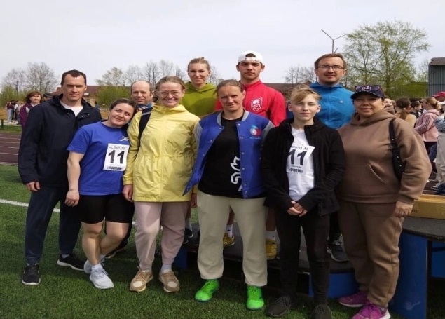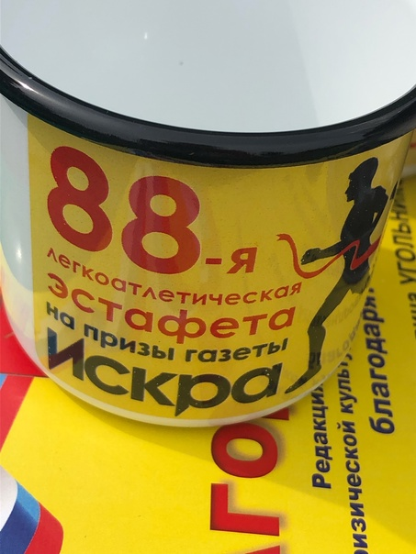

14 июня 2023 года в Лысьвенском городском округе работала комплексная бригада Пермского крайсовпрофа. Представители отраслевых краевых профсоюзных организаций встречались с коллективами организаций округа и председателями профсоюзных территориальных организаций. Прошла встреча с главой муниципального округа, его заместителем, координатором трехсторонней комиссии по регулированию социально - трудовых отношений.
Приоритетным направлением деятельности профсоюза в 2023 году, по – прежнему, является здоровьесбережение, работа по контролю за созданием и улучшением условий труда педагогических работников, технического и обслуживающего персонала учреждений образования, учащихся и воспитанников.
Используя профсоюзный контроль, как один из эффективных методов защиты членов Профсоюза, в рамках социального партнёрства, профсоюзные комитеты первичных профсоюзных организаций формируют у работодателей и работников понимание необходимости выполнения требований действующего законодательства ОТ. Эта работа имеет следующие положительные результаты:
Финансирование мероприятий по Охране труда.
№ | мероприятия | Израсходовано средств ( тыс.руб)  2023 | Израсходовано средств ( тыс.руб)  2022
1 | Специальная оценка условий труда тыс.руб | 363,7 | 117,0
2 | Средства индивидуальной защиты тыс.руб | 210,2 | 167,4
3 | Медосмотры тыс.руб | 3 496,4 | 3500,0
4 | Обучение по охране труда тыс.руб | 118,2 | 45,6
5 | Другие мероприятия тыс.руб | 0 | 291,8
 | ИТОГО тыс.руб | 4 161,5 | 656,8

В 2023 году произошло 2 несчастных случая в МБДОУ « Детский сад № 26 » и МБОУ « Лицей « ВекторИя». Пострадали 2 человека. В результате этого проведена проверка Лысьвенской городской прокуратурой в 16 образовательных учреждениях. Несчастных случаев с обучающимися и воспитанниками не было. Выявленные нарушения были устранены в ходе проверок. Кроме того, в ходе проверок проводились консультации и оказана методическая помощь уполномоченным по охране труда учреждений образования. Во всех учреждениях своевременно проводятся инструктажи по охране труда в соответствии с нормами законодательства. Разработаны и выдаются под роспись должностные инструкции по охране труда, согласованные с профсоюзом учреждений. Должностные инструкции размещены на сайте образовательных учреждений и доступны для каждого работника.
Реализовали право на возврат 20% страховых взносов ФСС только у образовательное учреждение ( МАДОУ « Детский сад № 27»).
Вопросы обучения и проверки знаний требования охраны труда постоянно на контроле профсоюзного комитета. В декабре 2023 года направлена заявка на 15 человек для обучения уполномоченных по Охране труда.
Рассмотрения трудовых споров, связанных с нарушением законодательства по охране труда, невыполнения коллективных договоров и соглашений зафиксировано не было. Обращения членов профсоюза о нарушении их прав при проведении медицинских осмотров не поступало.
Уполномоченные по охране труда и ответственные образовательных организаций осуществляют свою деятельность в соответствии с Трудовым кодексом РФ, Федеральным законом РФ № 10-ФЗ от 12.01 1996 года «О профессиональных союзах, их правах и гарантиях деятельности, отраслевыми (общероссийским, краевым) соглашениями, Положением об уполномоченном профсоюзного комитета по ОТ. В помощь председателям профсоюзных организаций и руководителям учреждений постоянно направляются материалы обучающих семинаров по охране труда, консультаций и т д. Оказывается методическая помощь со стороны территориальной организации председателям первичных профсоюзных организаций по созданию нормативно-правовой базы по охране труда.
В июне 2023 г. для руководителей и профсоюзного актива образовательных организаций г.Лысьва прошел обучающий семинар « Об изменениях в Законодательстве РФ об охране труда, вступившим в силу в 2022 и 2023 годах». Проводил семинар по охране труда Главный технический инспектор труда Пермской краевой территориальной организации профсоюза работников образования Залазаев А.И. Сорок человек из образовательных организаций прошли обучение и получили сертификаты .
Контроль за реализацией принятых на себя обязательств администрацией образовательных учреждений, осуществляется силами горкома Профсоюза совместно со специалистами Управления образования, комиссиями по Охране труда, ответственными по охране труда и в двух учреждениях приняты специалисты по охране труда. Вопросы охраны труда отражены в коллективных договорах учреждений .
Председатель Лысьвенской ТО принимает участие в работе трёхсторонней комиссии по регулированию социально-трудовых отношений в Лысьвенском городском округе. На одном из заседаний Координационного Совета и Трехсторонней комиссии председатель ТО профсоюза отчитывалась о проведении специальной оценки труда (СОУТ) в образовательных учреждениях профсоюзных организаций с работодателями выстроена на принципах социального партнерства.
Профилактический визит отдела надзора и контроля в сфере трудовых отношений Государственной инспекции труда в Пермском крае, состоялся в марте онлайн. Начальник отдела разъяснила вопросы, касающиеся заключения, содержания и структуры коллективного договора, а также внесение изменений и дополнений в коллективный договор. На данном мероприятии присутствовали председатель Лысьвенской территориальной организации Профессионального союза работников народного образования и науки РФ Маишева О.В. , руководитель Центра научно-методического сопровождения Малахова К.В. и председатель первичной профсоюзной организации МАУ ДПО « ЦНМО» Кречетова Н.А.
С целью разъяснения основных положений нового Порядка аттестации педагогических работников организаций, осуществляющих образовательную деятельность ГАУ ДПО «Институт развития образования Пермского края» при поддержке Министерства образования и науки Пермского края провел 10 октября 2023 года совещание «Особенности применения нового Порядка аттестации педагогических работников организаций, осуществляющих образовательную деятельность». В совещании приняла участие председатель Лысьвенской территориальной организации и члены аттестационной комиссии.
Предупреждение и профилактика опасностей через совершенствование системы управления охраной труда и управление профессиональными рисками в соответствии с изменениями в Законодательстве РФ об охране труда, вступившими в силу в 2021 и 2022 году. Ежегодно 28 апреля в целях содействия предотвращению несчастных случаев на производстве и профессиональных заболеваний отмечается Всемирный день охраны труда. Настоящая тема является актуальной для каждого работника из года в год. Профсоюзы Лысьвенской территориальной организации работников образования приняли меры по профилактике и снижению рисков в целях борьбы с угрозой распространения гриппа. Организовано проведение вакцинации работников образовательных учреждений и участие в информационно - разъяснительной работе по проведению профилактических мероприятий через уголки Профсоюза, выступления на родительских собраниях, заседаниях. В Лысьве члены профсоюза образования поддержали участ В преддверии Дня охраны труда в 2023 году, рекомендаций Общероссийского Профсоюза образования в образовательных организациях проходил квест. Главная цель Квеста - формирование ценностного отношения обучающихся к своему здоровью, пропаганда здорового образа жизни через игровую деятельность. Мероприятие проводилось в рамках реализации подпрограммы «Профилактика алкоголизма, наркомании и токсикомании в Лысьвенском городском округе» муниципальной программы «Обеспечение общественной безопасности Лысьвенского городского округа» в 2023 году и национального проекта «Образование». Командам необходимо было набрать наибольшее количество баллов, выполнив задания на станциях: «Интеллектуальная», «Карусель здоровья», «Всё по три», «Привычка», «Спортивный крокодил», «Народная мудрость», «Проверь свои лёгкие» . Организована выставка – конкурс рисунков учащихся образовательных учреждений. В МБОУ « Лицей ВекторИя» председатель ППО Кильдибекова Ирина Игоревна организовала игру для педагогов по охране труда « Играя, я учусь! Учусь , играя!». В игре приняли участие 7 команд, 36 педагогов, 3 члена жюри. Содержание игры включало 4 блока – пожарная безопасность, первая помощь, санитарные нормы и охрану труда. Победители получили сладкие призы. Сделали ролик #всемирныйденьохранытруда. 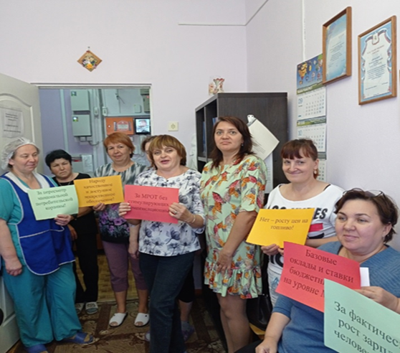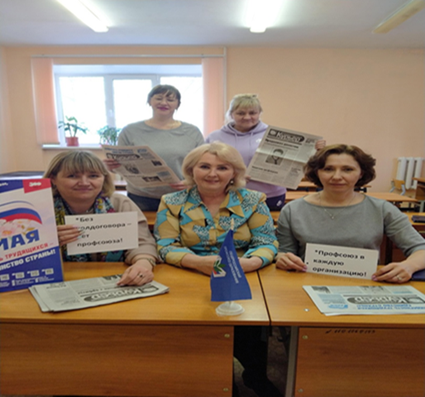
В преддверии Дня охраны труда в 2023 году, рекомендаций Общероссийского Профсоюза образования в образовательных организациях проходил квест. Главная цель Квеста - формирование ценностного отношения педагогов к своему здоровью, пропаганда здорового образа жизни через игровую деятельность. Мероприятие проводилось в рамках реализации подпрограммы «Профилактика алкоголизма, наркомании и токсикомании в Лысьвенском городском округе» муниципальной программы «Обеспечение общественной безопасности Лысьвенского городского округа» в 2023 году и национального проекта «Образование». Командам необходимо было набрать наибольшее количество баллов, выполнив задания на станциях: «Интеллектуальная», «Карусель здоровья», «Всё по три», «Привычка», «Спортивный крокодил», «Народная мудрость», «Проверь свои лёгкие» . Организована выставка – конкурс рисунков учащихся образовательных учреждений. В МБОУ « Лицей ВекторИя» председатель ППО Кильдибекова Ирина Игоревна организовала игру для педагогов по охране труда « Играя, я учусь! Учусь , играя!». В игре приняли участие 7 команд, 36 педагогов, 3 члена жюри. Содержание игры включало 4 блока – пожарная безопасность, первая помощь, санитарные нормы и охрану труда. Победители получили сладкие призы. Сделали ролик #всемирныйденьохранытруда.
На заседаниях Президиума территориальной организации профсоюза ЛГО были рассмотрены вопросы:
- Об утверждении плана работы на 2023 год.
- Проведено заседание комитета профсоюза (пленума) по вопросам сметы доходов и расходов краевого комитета профсоюза, размере отчисления членских профсоюзных взносов на осуществление деятельности краевой организации, а также «Об итогах Года корпоративной культуры».
- Об утверждении отчетов территориальной организации за 2022 год ( статистический отчет 1СП, отчет по коллективно-договорной кампании, финансовый отчет, отчет по Охране труда 19-ТИ)
- Участие в Первомайской акции профсоюзов в 2023 году под девизом « Солидарность трудящихся – единство страны!»
Проведена разъяснительная работа среди председателей первичных профсоюзных организаций о целях, задачах и формах участия в акции. В коллективах ОО прошли собрания с единой повесткой « Социальное партнерство - гарантия достойного труда». В профсоюзных уголках помещены информация о проведении акции, ее девиз и логотип. Для руководства в работе получены и направлены в образовательные учреждения решения Совета по условиям и охране труда в Пермском крае от 16.06.2023:
Ежегодно 7 октября во Всемирный день действий «За достойный труд!» профсоюзы проводят акции в защиту законных прав и интересов трудящихся. Приоритетными задачами профсоюзных организаций являются достойная заработная плата работников, безопасные условия труда, развитие социального партнёрства и расширение возможностей объединения в профсоюзы для всех категорий трудящихся. Центральным событием стал агитационный пробег в рамках Всероссийской акции. Он прошел по маршруту « Пермь – Губаха – Александровск – Березники - Пермь». Колонна сделала остановку в Лысьве, у Стеллы, посвященной городу трудовой доблести. От Лысьвенской территориальной организации профсоюза образования, были представители ДОУ 39.
В октябре 2023 г. в трех образовательных организациях проведена Общепрофсоюзная тематическая проверка по соблюдению законодательства Российской Федерации при определении и изменении учебной нагрузки педагогических работников образовательных организаций, оговариваемой в трудовом договоре, а также при подготовке педагогическими работниками отчетной документации при реализации основных общеобразовательных, основных профессиональных и дополнительных общеразвивающих программ. Основной целью проведения Общепрофсоюзной тематической проверки было выявление, предупреждение и устранение нарушений Российской Федерации и иных нормативных правовых актов, содержащих нормы трудового права. Проверка проводилась профкомом территориальной организации совместно со специалистами Управления образования ЛГО.
Контроль за реализацией принятых на себя обязательств администрацией образовательных учреждений, осуществляется силами горкома Профсоюза совместно со специалистами Управления образования, комиссиями по Охране труда, ответственными по охране труда и в двух учреждениях приняты специалисты по охране труда. Вопросы охраны труда отражены в коллективных договорах учреждений . Члены комиссии от профсоюза образовательных организаций и председатель территориальной организации профсоюза ЛГО работников образования участвовали в работе комиссии по приемке учреждений образования к началу нового 2022 -2023 учебного года, к работе в осеннее – зимний период, профилактике и вакцинации работников образования. Проверялось выполнение требований санитарно-гигиенической и пожарной безопасности, состояние и наличие документации по вопросам охраны труда. В каждой образовательной организации разработано « Положение по охране труда», в соответствии c Трудовым кодексом Российской Федерации, Типовым положением о системе управления охраной труда, утверждённым приказом Министерства труда и социальной защиты РФ от 19 августа 2016 года № 438н. Рекомендациями Минобрнауки России по созданию и функционированию системы управления охраной труда и обеспечением безопасности образовательного процесса в образовательных организациях, осуществляющих образовательную деятельность, и иными нормативными правовыми актами по охране труда. В июне 2023 года прошел семинар «Об изменениях в Законодательстве РФ об охране труда, вступившими в силу в 2022 и 2023 году» с руководителями образовательных организаций и уполномоченными по Охране труда, который проводил Главный технический инспектор труда Пермской краевой территориальной организации профсоюза работников образования Залазаев А.И. Сорок человек из образовательных организаций прошли обучение и получили сертификат. В марте 2023 года 5 человек профсоюзного актива прошли онлайн - обучение по охране труда ( сессия вновь избранных профактивистов при Крайкоме).
28 апреля по инициативе Международной организации труда отмечается Всемирный день охраны труда. Настоящая тема является актуальной для каждого работника из года в год. Профсоюзы Лысьвенской территориальной организации работников образования приняли меры по профилактике и снижению рисков в целях борьбы с угрозой распространения гриппа. Организовано проведение вакцинации работников образовательных учреждений и участие в информационно - разъяснительной работе по проведению профилактических мероприятий через уголки Профсоюза, выступления на родительских собраниях, заседаниях профгруппы.
В настоящее время не решены проблемы:
- Не во всех образовательных учреждениях заключены Коллективные договоры и в составе комиссии по охране труда не присутствуют представители от первичной профсоюзной организации
- Не введены в штатное расписание образовательных организаций с числом работающих 50 и более человек, ставки специалиста по охране труда( только 2 организации имеют таких специалистов)
- Необходимо через коллективно - договорное регулирование добиваться материального стимулирования работы всех уполномоченных по охране труда и лиц, ответственных за охрану труда.
Лысьвенская территориальная организация организовывала поездки выходного дня:
- в 2023 году посетили г. Чердынь и Ныроб, г. Красноуфимск.
Так же были организованы поездки в «Акваторию», « Пермские Термы».
В соответствии с Программой «Профсоюз +» воспользовались данной программой:
- в 2023 году - 4 человека;
Вопросы охраны труда отражены в коллективных договорах учреждений и в Соглашениях по охране труда.

VII. Информационная работа
Сегодня уже никого не нужно убеждать в том, что информационная работа является одним из необходимейших условий деятельности профсоюзных организаций любого уровня. Ведь отсутствие достаточной информации о деятельности профсоюза создает впечатление об их бездеятельности, что, соответственно, снижает мотивацию профсоюзного членства и, как следствие, порождает выход работников из Профсоюза. Цена «информационного вопроса» – сохранение численности и привлечение новых членов профсоюзов, а по большому счету, будущее профсоюзного движения. Кроме того, информационная работа должна предоставлять члену профсоюза максимум сведений, необходимых ему для осознанного профсоюзного членства.
Поэтому главная наша задача – обеспечение оперативного информирования работников образовательных учреждений о деятельности организации – о том, чем живет профсоюз, что он делает для того, чтобы эффективно выполнять свою главную, защитную функцию. Информационную работу ведет, как правило, председатель первичной профсоюзной организации и размещает информацию на сайте. В Лысьвенской территориальной организации имеется страничка для членов профсоюза. На ней размещается информация о работе краевой организации, информация о школе молодого педагога « Перспектива», о конкурсах для педагогов, поздравления с днем рождения и др. Имеются странички профорганизации в СОШ 7, ДДЮТ, МАОУ « Лицей». Есть и в других образовательных организациях странички, , но они только для внутреннего пользования членов профсоюза организации, используются как беседа.

Проблемы в разделе Информационная работа
* - оформление профсоюзного уголка информационного стенда профсоюзной организации, т.к. он выполняет роль одного из главных информаторов. Должно быть во всех образовательных учреждениях
*- - подборка газеты « Профсоюзный курьер» должна находится в доступных местах для членов профсоюза.
* - подготовка и размещение информации о деятельности первичной организации на электронной странице
* -формирование «библиотечки профсоюзного актива» (папка-накопитель)

